Effectiveness prediction of restoration and balancing plan on Gotvand aquifer using MODFLOW

Saeed Pahlevanizade¹*, Nsrollah Kalantari², , Soroor Mazrae Asl ³, Hassan Daneshian ⁴
1.PhD student, Department of geology, Faculty of earth science, University of Shahidchamran university of Ahvaz, Ahvaz, Iran
2. Professor of Hydrogeology, Department of geology, Faculty of earth science, University of Shahidchamran university of Ahvaz, Ahvaz, Iran
3.PhD student, Department of geology, Faculty of earth science, University of Shahidchamran university of Ahvaz, Ahvaz, Iran
4.PhD, Department of geology, Faculty of earth science, University of Shahidchamran university of Ahvaz, Ahvaz, Iran

*spahlevanizade@gmail.com
Abstract
Groundwater is one of the key sources of water supply for various uses in Khuzestan Province. In recent years, especially in the agricultural areas of the Gotvand Plain, it has undergone significant quantitative and qualitative changes. The aim of this study is to predict the effectiveness of the restoration and balancing plan projects (has started since 2008) on the groundwater-level balance of the Gotvand aquifer using the MODFLOW numerical model. In this research, changes in the water-table level and the aquifer water budget were examined under different management scenarios through the years 2021 to 2022, including deactivating and sealing illegal wells, resolving the status of “Form one” wells, and revising and adjusting abstraction permits for agricultural well. The simulation results showed that eliminating illegal wells has the greatest impact on improving the aquifer condition. In this scenario, the water-table level increases by approximately 3 meters in the southern parts of the aquifer and about 0.3 meters in the northern parts, while the aquifer storage increases by around 8 million cubic meters. In contrast, resolving the status of “Form one” wells results in only about a 0.9-million-cubic-meter increase in storage and does not produce a noticeable change in the water-table level. Overall, the findings indicate that sealing illegal wells can be considered the most effective management action for improving the quantitative status of the Gotvand aquifer.

Keywords: groundwater modeling, restoration and balancing plan, MODFLOW,Gotvand aquifer
Extended abstract
Introduction
Text Groundwaters are known as one of the most important fresh water resources in Iran and the world. there are many complications owing to paucity of surface water resources and extra exploitation of groundwater reservoirs. The restoration and balancing plan of underground water resources has been launched in the country in order to improve the exploitation and increase the efficiency of these resources. The purpose of this research is to investigate the effect of various actions of the restoration and balancing plan of groundwater resources (such as filling and decommissioning of unauthorized wells, determining the duties of form one wells and amending agricultural exploitation permits) on changes in the underground water level and aquifer storage in the Gotvand plain.
Materials and Methods
The studied area is the Gotvand aquifer with an area of 215.7 square kilometers in the north of Khuzestan province (fig 1). There are many wells in the aquifer for agricultural, drinking and industrial purposes. The groundwater flow modeling of this aquifer has been performed using GMS10.7.1 software. Numerical models and simulations have been made specifically for the period from October 1400 to September 1401. Groundwater flow modeling has been done using differential equations for nonlinear models. The modeling process includes various steps such as calibration, sensitivity analysis, validation and water balance analysis. Field data and hydrogeological parameters are entered in the model and the model is simulated.

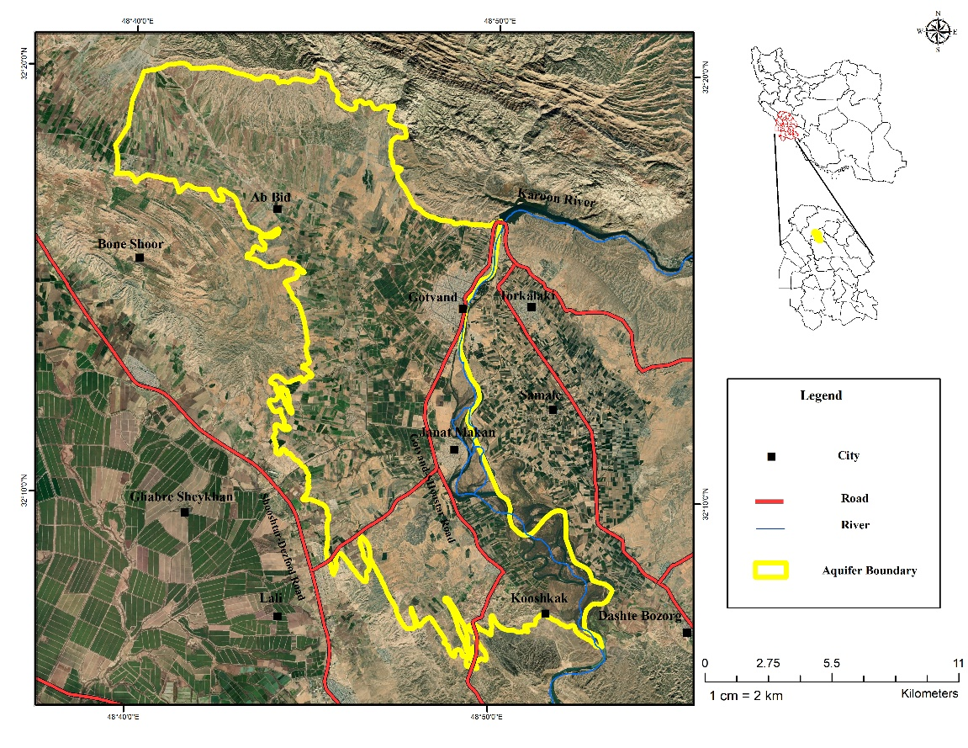
Fig. 1. Geographic location and access ways to the study area (Gotvand aquifer)
Results and Discussion
Validation
The simulation models of the aquifer in steady and unsteady state were assessed and modified. The model errors are minimized compared to the observational data and the model has been able to reasonably predict the water level changes.
The effect of removal of illicit wells
The removal of 137 illicit wells in the Gotvand plain led to a significant increase in the aquifer water level. In this case, the aquifer storage increased by 8 million cubic meters.
The effect of determining status of Form one wells
Determining status of Form one wells (wells dug before 2015) had little effect on the fluctuation in the aquifer water level. The changes in the reservoir level were slight and the aquifer storage only increased by 0.9 million cubic meters
modification of operating license
Modification and adjustment of agricultural exploitation licenses also had less effects on aquifer storage. However, if these licenses are adjusted, the water table will increase slightly, but these changes will not be as significant as the removal of illicit wells.
Water balance of aquifer
The water balance of the Gotvand plain is positive in the current situation (without management measures) and its amount is 13.276 million cubic meters. anticipations show that in case of removing illicit wells and adjusting the licenses, the aquifer reserve will increase, but there will be no fundamental variations in the water balance.

Conclusions
The results of this study depict that removal of illicit wells and revision operating licenses of agricultural utilizing licenses have severely significant impact on aquifer and can raise the water reservoir dramatically. Determining status of Form one wells and the adjustment of agricultural exploitation licenses have minor impacts on aquifer storage. In general, restoration and balancing projects can improve the status of groundwater resources in the long term, but these projects must be more carefully implemented to achieve the desired result.
.
References
Asadi, E., Sadeghzade, P., Majnooni, A., Samadian, M,. 2022. Investigating the effectiveness of groundwater resources restoration and balancing plan based on fuzzy-TOPSIS method (case study of Urmia plain). Water and Irrigation Management 12(3), 469-483. (in persian)
Aghanabati, S. A,. 2004. Geology of Iran. First edition, Geological Organization of Iran. (in persian)
Anderson, M. P., Woessner, W.W., Hunt, R. J., 1992. Applied groundwater modeling: simulation of flow and advective transport. Academic press.
Anderson, M.P., Woessner, W.W., Hunt, RJ., 2015. Applied groundwater modeling: simulation of flow and advective transport. Academic press.
Bayat, M.J., Javadi, S., Hashemi Khavanedani, M., Hassani, Y., Bani Habib, M.A., 2019. Aquifer balancing with nonlinear programming methods and positive mathematical programming in the Qazvin plain. Iranian Journal of Irrigation and Drainage 4(14), 1336-1347. (in persian)
Clarke, R. T., 1973. Mathematical Models in Hydrology, Irrigation and Drainage. Paper 19 FAO, Rome.
Ghadimi, S., Ketabchi, H., 2019. Impact assessment of different management strategies implementation on the aquifer using numerical simulation (Case study: Namdan aquifer, Fars province, Iran). Journal of water and soil Conservation 25(6), 1-23.
Hosseinzadeh Koohi, H., Ardestani, M., 2022. Modeling and quantitative investigation of groundwater status of the southern Mahyar-Aseman plain aquifer using the MODFLOW model. Soil and Water Modeling and Management 4(1), 1-17. (in persian)
Kalantari, N., Sheikhzadeh, A., Mohammadi, H., 2021. Investigation of groundwater quality of Gotvand aquifer with emphasis on nitrate concentration. Iranian Water Resources Research 17(1), 228-238. (in persian)
Kay Homayoun, Z., Hajizadeh, M., Alijani, F., 2022. Investigating the effectiveness of the implementation of the rehabilitation and balancing plan and the pathology of the plan projects (Case study: Ardestan-Isfahan plain). Water and Sustainable Development 3(9), 25-38. (in persian)
Konikow, L.F. Kendy, E., 2005. Groundwater depletion, a global problem. Hydrogeology Journal 13(1), 317–320.
Kresic, N., Mikszewski, A., 2014. Hydrogeological conceptual site models: data analysis and visualization 72, 623-623.
Ranjbar, A., Pirzadeh, B., 2021. Investigation of groundwater status in Hengam plain with the help of quantitative and qualitative models, MODFLOW and MT3DMS. Iranian Journal of Water Engineering Research 44-27. (in persian)
Mirzaei, S.Y., Amiri, R., Chitsazan, M., Nedri, A., 2019. Combined use of mathematical and stochastic models to improve the results of groundwater models. Irrigation Science and Engineering 43(3), 57-70. (in persian)
Mirzaei, S.Y., Chitsazan, M., Sheikhi Beglari, P., 2010. Groundwater Modeling. Rah Danesh Scholars Publications. (in persian)
Wang, H.F., M.P.Anderson., 1982. I ntroduction to Groundwater Modeling; Finite Difference and Finite Element methods. W.H. Freeman and Company.

پیش‌بینی اثر بخشی پروژه‌های طرح احیا و تعادل بخشی بر آبخوان گتوند با استفاده از مدل MODFLOW
سعید پهلوانیزاده ^{*1}، نصراله کلانتری²، سرور مزرعه اصل³،حسن دانشیان⁴.
1. دانشجوی دکتری آب زیرزمینی، گروه زمین شناسی، دانشکده علوم زمین، دانشگاه شهید چمران اهواز، ایران
2. استاد هیدروژیولوژی، گروه زمین شناسی، دانشکده علوم زمین، دانشگاه شهید چمران اهواز، نام، اهواز، ایران
3. دانشجوی دکتری آبهای زیرزمینی، گروه زمین شناسی، دانشکده علوم زمین، دانشگاه شهید چمران اهواز، اهواز، ایران
4. دکتری هیدروژئولوژی، گروه زمین شناسی، دانشکده علوم زمین، دانشگاه شهید چمران اهواز، اهواز، ایران

* spahlevanizade@gmail.com

چکیده
آب زیرزمینی از جمله منابع مهم جهت تأمین آب برای مصارف مختلف در استان خوزستان به شمار می‌آید که در سال‌های اخیر، به‌ویژه در مناطق کشاورزی دشت گتوند، تحت تأثیر تغییرات کمی و کیفی قابل توجهی قرار گرفته است. هدف این پژوهش پیش‌بینی اثربخشی پروژه‌های طرح احیا و تعادل‌بخشی(از سال 1387 در خوزستان اجرا گردید) بر تراز سطح آب زیرزمینی آبخوان گتوند با استفاده از مدل عددی MODFLOW می‌باشد. در این مطالعه تغییرات سطح ایستابی و بیلان آبی آبخوان 1400 الی 1401 در سناریوهای مختلف شامل پر و مسلوب‌المنفعه کردن چاه‌های غیرمجاز، تعیین تکلیف چاه‌های فرم 1 و اصلاح و تعدیل پروانه‌های بهره‌برداری چاه‌های کشاورزی مورد بررسی قرار گرفت. نتایج شبیه‌سازی نشان داد که حذف چاه‌های غیرمجاز بیشترین تأثیر را بر بهبود وضعیت آبخوان دارد، به‌طوری که سطح ایستابی در بخش‌های جنوبی آبخوان تا حدود 3 متر و در بخش‌های شمالی حدود 0.3 متر افزایش یافته و ذخیره آبخوان حدود 8 میلیون مترمکعب افزایش می‌یابد. در مقابل، تعیین تکلیف چاه‌های فرم 1 تنها موجب افزایش حدود 0.9 میلیون مترمکعب در ذخیره آبخوان شد و تغییر محسوسی در سطح ایستابی ایجاد نکرد. نتایج این پژوهش بیانگر آن است که انسداد چاه‌های غیرمجاز می‌تواند مؤثرترین اقدام مدیریتی در بهبود وضعیت کمی آبخوان گتوند باشد.
کلید واژه‌ها:..مدلسازی آب زیرزمینی، طرح احیا و تعادل بخشی، MODFLOW، آبخوان گتوند

مقدمه
آب زیرزمینی را میتوان به صورت یک منبع طبیعی عظیم در سنگها و رسوبات در نظر گرفت که حجم کل فضاهای خالی آنها به وسیله آب اشغال میشود. آب زیرزمینی از مهمترین منابع آب شیرین جهت انواع مصارف انسانی از قبیل شرب، کشاورزی و صنعت می‌باشد (Kalantari et al.,2021). با توجه به عدم وجود منابع آب سطحی در بخش وسیعی از ایران و جهان، آب زیرزمینی تامین کننده بخش مهمی از کل آب مصرفی میباشد. این منابع، در بسیاری از نقاط دنیا بیش از حد مورد استخراج و بهره برداری قرار گرفته‌اند که پیامدهای ناشی از عدم مدیریت صحیح و بهره برداری بی رویه باعث ایجاد نگرانی به خصوص در کشورهای در حال توسعه شده است (Konikow et al., 2005). ازطرفی دیگر، طی دهههای اخیر، به دلیل افزایش تقاضای آب و کاهش سرانه منابع آب تجدید شونده، بر نگرانیهای ایجاد شده افزوده و چگونگی استفاده از این منابع به شکل مطلوب، موثر و کارآمد برای تضمین توسعه پایدار، یکی از مهمترین موضوعات مطرح در محافل بینالمللی است. بطور کلی وضعیت منابع آب در ایران با سه مشکل اساسی توزیع نامناسب مکانی، توزیع نامناسب زمانی و خشکسالیهای پی در پی مواجه است. بنابراین، با توجه به عدم تعادل عرضه و تقاضا و قرار گرفتن آب در یک وضعیت بحرانی، مشاهده میشود که از منابع آب (آبهای سطحی و زیرزمینی) موجود بهرهبرداری مناسب انجام نمیگیرد. آمار ارائه شده در منابع آب ایران، روند افت سالانه آب زیرزمینی را نشان میدهد که ناشی از عوامل مختلف طبیعی و انسانی در چند دهه اخیر میباشد. عدم شناخت صحیح و برداشت بی رویه از منابع آب زیرزمینی باعث ایجاد خسارات جبران ناپذیری مانند افت شدید و غیرقابل بازگشت در آبخوان های کشور و کاهش دبی چاه‌ها خواهد شد (Mizaee et al., 2020). بنابراین، روشن است که فشار ناشی از نیازهای روز افزون آب از یک طرف و محدودیت منابع آب موجود از طرف دیگر متولیان امور آب را وادار به اعمال مدیریت علمی احیا و تعادلبخشی منابع آب زیرزمینی خواهد کرد.
طرح احیا و تعادلبخشی منابع آب زیرزمینی، نقطهی امیدی است که بتوان با اجرای آن، بحران به وجود آمده در منابع آب زیرزمینی را تا حدودی بر طرف کرد و با ارتقای اثر بخشی این طرح در دشتهای بحرانی، بتوان وضعیت این دشتها را بهبود بخشید. طرح احیاء و تعادل بخشی آبهای زیرزمینی، یکی از طرحهای ملی و راهبردی بخش آب ایران می‌باشد. وزارت نیرو در سال 1392 برنامه‌های خود را در شورای عالی آب ارائه و ابتدا مصوبه‌ای تحت عنوان برخورد قانونی با برداشت‌های غیرمجاز دریافت کرد که نهایتاً به طرح احیا و تعادل بخشی منابع آب زیرزمینی کشور" مشتمل بر 15 پروژه تبدیل گردید و در جلسه پانزده .شورای عالی آب کشور در تاریخ 25 شهریور 93 به تصویب رسید که در نهایت تکالیف مشخصی برای وزارتخانه‌های نیرو، جهادکشاورزی، صنعت، معدن و تجارت و کشور مشخص شد. طرح احیا و تعادل بخشی منابع آب زیرزمینی از سال 1384 در سراسر کشور و از سال 1387 در استان خوزستان با پروژههای تقویت و استقرار گروههای گشت و بازرسی، اصلاح و تعدیل پروانههای بهرهبرداری چاههای آب کشاورزی، نصب کنتور حجمی هوشمند، پر و مسلوبالمنفعه کردن چاههای غیرمجاز، تعیین تکلیف چاههای غیرمجاز محفوره قبل از پایان سال 1385 (فرم 1) و ... آغاز شد.
پس از تصویب و اجرای طرح احیا و تعادل بخشی، مهم‌ترین پرسش این است که مجموعه مداخلات این طرح تا چه اندازه می‌تواند بر بیلان و دینامیک آبخوان موثر باشد. برای مدیریت و مطالعه آب‌های زیرزمینی روش‌های مختلفی وجود دارد. مطالعات مستقیم صحرایی آب‌های زیرزمینی در حوضه‌های بزرگ نیازمند حفر تعداد زیادی چاه و انجام آزمایش‌های پمپاژ دارد که این کار مستلزم هزینه‌های بسیار زیادی می‌باشد. تهیه مدل ریاضی یکی از مناسب‌ترین و با صرفه‌ترین ابزار جهت مطالعه و مدیریت آب‌های‌زیرزمینی می‌باشد. استفاده از مدل‌های ریاضی با راه حل عددی یکی از روش های مطلوب در مطالعه آب زیرزمینی می باشد (Mirzaee et al., 2020).
به موجب قانون تعیین تکلیف چاههای آب فاقد پروانه بهرهبرداری مصوب سال 1389، وزارت نیرو موظف است ضمن اطلاعرسانی فراگیر و موثر به ذینفعان، طی دو سال تمام پس از ابلاغ این قانون، برای کلیه چاههای آب کشاورزی فعال فاقد پروانه واقع در کلیه دشتهای کشور که تا قبل از پایان سال 1385 هجری شمسی حفر و توسط وزارت نیرو و دستگاههای تابعه استانی شناسایی شده باشند و براساس ظرفیت آبی دشت مرتبط، با رعایت حریم چاههای مجاز و عدم ضرر به دیگران و عموم مشروط به اجرای آبیاری تحت فشار توسط متقاضی، پروانه بهرهبرداری صادر نماید. مطابق با موارد گفته شده، چاه فرم یک، چاه غیرمجازی است که قبل از پایان سال 1385 حفر شده و توسط وزارت نیرو شناسایی شده است که پس از مطرح شدن پرونده چاه مذکور در کمیسیون رسیدگی به صدور پروانهها، برای آن چاه یا پروانه بهرهبرداری صادر میشود و یا تصمیم به پر و مسلوب المنفعه کردن آن گرفته خواهد شد. با توجه به اینکه آبخوان گتوند در محدوه فاقد تخصیص واقع شده است، مطابق با دستورالعمل سوم طرح احیا و تعادل بخشی، در صورت موافقت کمیسیون رسیدگی به صدور پروانهها به هر چاه فرم 1 اجازه برداشت 25 متر مکعب در شبانه روز داده خواهد شد. در این پژوهش جهت پیش بینی وضعیت آینده آبخوان با فرض روند جاری، تأثیر حذف چاههای غیرمجاز و چاه های فرم 1 شناسایی شده در دوره سوم آماربرداری بر تغییرات بیلان و سطح آب زیرزمینی همچنین نقش اصلاح و تعدیل پروانههای بهرهبرداری چاههای کشاورزی برتغییرات مذکور در آبخوان گتوند در دوره دوازدهم ماه مورد بررسی قرار گرفت.
اسدی و همکاران (Asadi et al., 2022) اثربخشی طرح احیا و تعادلبخشی منابع آب زیرزمینی را با استفاده از روش فازی- تاپسیس مورد بررسی قرار دادند و به این نتیجه رسیدند که افزایش تغذیه و کاهش برداشت موثرترین روش احیاء آبخوان است. در پژوهشی که توسط کی همایون و همکاران (Homayon et al., 2022) انجام شده بود، به این نتیجه رسیدند که عدم اجرای کامل اقدامات طرح احیا و تعادل بخشی و یا اجرای ناقص اقدامات لازم موجب تغییر محسوسی در سطح آب زیرزمینی آبخوان دشت اردستان نگردیده است، همچنین در این پژوهش به آسیب شناسی و بررسی عدم موفقیت طرح تعادل بخشی و احیا پرداخته شده است. کتابچی و قدیمی(Ketabchi and Ghadimi, 2019)در مطالعهای به ارزیابی آثار اعمال سیاستهای مختلف مدیریتی بر روی آبخوان نمدان استان فارس با استفاده از شبیهسازی عددی پرداختند. وضعیت آبخوان محدوده مطالعاتی، در شرایط غیرماندگار در دوره شبیهسازی 30 ساله، شبیهسازی شد. تحت سناریوی انسداد کامل چاههای غیرمجاز در کل منطقه، تراز آب زیرزمینی بیشترین تغییرات را در بین سناریوها داشته و تا پایان دوره شبیهسازی 6/19 متر افزایش پیشبینی شده است. بیات و همکاران (Bayat et al., 2020) در پژوهشی به منظور احیای آبخوانها و اجرای کاهش برداشت در آبخوانهای کشور به عنوان یکی از پروژههای تعادلبخشی، بهینهسازی الگوی کشت با رویکرد اقتصادی را انجام دادند. اعمال این سناریوها در نهایت تا 30 درصد کاهش کسری مخزن آبخوان قزوین را نشان داد.
با توجه به قرارگیری دشت خوزستان در منطقه‌ای با اقلیم خشک و نیمه‌خشک و توزیع نامتوازن منابع آب سطحی، آب‌های زیرزمینی همواره به‌عنوان منابعی حیاتی و استراتژیک برای تأمین نیازهای شرب، کشاورزی و صنعت مورد توجه بوده‌اند. ازاین‌رو، بررسی ویژگی‌های آبخوان و ارزیابی وضعیت آن از نظر کمیت، کیفیت و شرایط هیدرودینامیکی از اهمیت ویژه‌ای برخوردار است. دشت آبرفتی گتوند، به‌دلیل برخورداری از اراضی گسترده کشاورزی، بخش عمده‌ای از منابع آب زیرزمینی خود را برای تأمین نیازهای کشاورزی مصرف می‌کند. این وضعیت باعث حفر چاه‌های مجاز و غیرمجاز متعدد و تراکم آن‌ها در سطح این دشت شده است. هدف از این تحقیق پیش‌‍بینی اجرای پروژهای طرح احیا و تعادلبخشی (پر و مسلوب المنفعه کردن چاههای غیرمجاز، اصلاح و تعدیل پروانههای بهرهبرداری و تعیین تکلیف چاههای فرم یک (چاه های غیرمجاز محفوره شده قبل از سال 1385 که توسط وزارت نیرو شناسایی شدهاند) با استفاده از مدلسازی جریان آب زیرزمینی و اثر آنها بر روی تراز آب زیرزمینی است.
مواد و روش‌ها
منطقه مورد مطالعه
آبخوان آزاد گتوند با مساحت 215/7کیلومتر مربع و ارتفاع متوسط 75 متر نسبت به سطح دریا در شمال استان خوزستان و شمال شهرستان شوشتر بین عرض‌های جغرافیایی َ08 ْ32 تاَ20 ْ32 درجه شمالی و طول‌ َ45 ْ48 تا َ58 ْ48 درجه شرقی واقع شده است. این آبخوان بخشی از حوضه آبریز کارون بزرگ و واقع در محدوده مطالعاتی گتوند- عقیلی است. راه‌های دسترسی به محدوده مورد مطالعه از طریق جاده اهواز-شوشتر-گتوند و اهواز- دزفول –گتوند می‌باشد (شکل1).
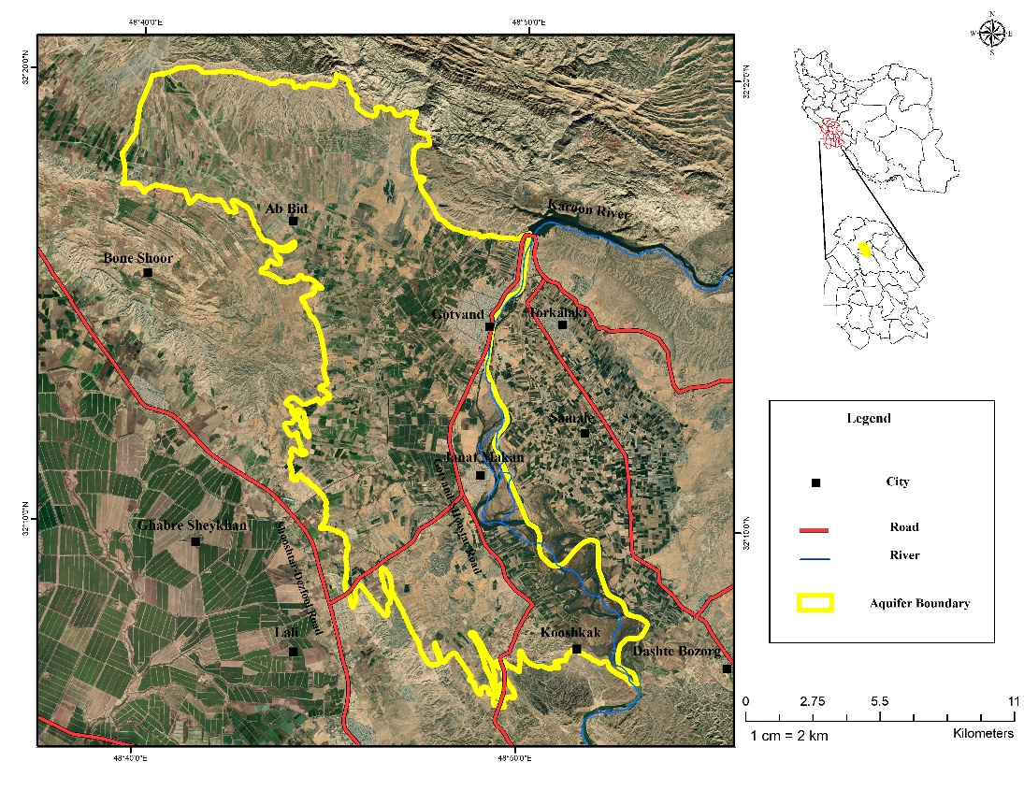
شکل 1- موقعیت جغرافیایی و راه های دسترسی به منطقه مورد مطالعه (آبخوان گتوند)
Fig. 1. Geoghraphic location and access ways to the study area (Gotvand aquifer)
از منظر زمینشناسی، محدوده مطالعاتی مورد نظر از لحاظ تقسیمبندی اشتوکلین در ناحیه دشت خوزستان و براساس نظر بربریان و مطیعی در ناحیه زاگرس چین خورده و فروافتادگی دزفول قرار گرفته است. سازندهای رخنمون یافته در منطقه از جدید به قدیم شامل بختیاری، لهبری، آغاجاری، میشان و گچساران می‌باشند و سازندهای رخنمون یافته حاصل چرخه رسوبی فارس می‌باشند. این چرخه رسوبی به سن میوسن پیشین- پلیوسن گویای نهشته شدن رسوبات همزمان با کوهزایی دریک دریای پسرونده به سمت جنوب غربی است (Aghanabati, 2009). شکل2 نقشه زمینشناسی و موقعیت آبخوان‌ در منطقه مورد مطالعه را نشان می‌دهد. ویژگی‌های زمین‌شناسی ساختمانی محدوده مورد مطالعه شامل تاقدیس‌ها و ناودیس‌ها با روند شمال‌غرب- جنوب‌شرق می‌باشند. همچنین گسل‌های عادی و معکوس، درزه‌ها و شکاف‌ها و دگرشیبی‌ها نیز از جمله خصوصیات زمینشناسی ساختمانی موجود در منطقه هستند.
شکل 2- نقشه زمین شناسی منطقه مورد مطالعه و جهت جریان در آبخوان گتوند
Fig. 2. Geological map of study area and flow direction in Gotvand aquifer
میانگین دما در محدوده مورد مطالعه براساس مطالعات پیشین 8/25درجه سانتی گراد و همچنین متوسط بارندگی در یک سال 7/406 میلی‌متر است. حداقل و حداکثر تبخیر ماهانه به ترتیب 1/48 در دی ماه و 9/454 میلیمتر در تیر ماه می‌باشد و از نظر تقسیمبندی دمارتن در منطقه خشک قرار میگیرد. مهمترین جریانهای ورودی آب زیرزمینی شامل تغذیه از بارندگی، تغذیه از سازند بختیاری در شمال دشت، آب برگشتی کشاورزی و شبکههای آبیاری و زهکشی بوده و درجنوب شرقی و شرق آبخوان، رودخانه کارون نقش خروجی آب زیرزمینی را ایفا می‌کند.
تهیه مدل ریاضی آبخوان دشت گتوند
مدل شمایی و یا برداشت ذهنی از یک پدیده است و به عبارت دیگر هر چیزی که تقریبی از یک سیستم واقعی باشد را مدل گویند (Wang and Anderson, 1982). مدل آب‌زیرزمینی وسیله‌ای برای شبیه‌سازی سیستم جریان آب زیرزمینی به شکلی ساده‌تر از شرایط صحرایی می‌باشد، درواقع با استفاده از مدل آب زیرزمینی می‌توان به یک بیان تفهیمی یا ترسیمی از سیستم آبخوان با استفاده از معادلات ریاضی پرداخت (Anderson et al., 1992). مدل‌های ریاضی عبارت‌اند از مجموعه روابط ریاضی که پدیده‌ی مورد نظر را در یک شکل ساده شده تعریف می‌نمایند. این گونه مدل‌ها یک سیستم پیچیده را به‌طور ساده نمایش می‌‌دهند به طریقی که رفتار آن و روابط بین متغیرها و پارامترهای مدل توسط عبارات ریاضی و یا گاهی با عبارات منطقی بیان شده است (Clark, 1973). اساس کار این مدل‌ها انتخاب معادلات دیفرانسیلی حاکم بر مساله، جایگزینی آن‌ها با یک دستگاه معادلات از روش تفاضلات محدود (Finite Element)یا عناصر محدود (Finite difference)، روش مشخصه و در نهایت حل آن دستگاه معادلات توسط یکی از روش‌های عددی مربوطه توسط کامپیوتر می‌باشد (Anderson et al., 2015).
فرم کلي معادله حاکم بر جريان آب‌زيرزميني از ديدگاه سيستم جريان عبارت است از:
(1) $\frac{∂}{∂x}\left[K_{x}\frac{∂h}{∂x}\right]+\frac{∂}{∂y}\left[K_{y}\frac{∂h}{∂y}\right]+\frac{∂}{∂z}\left[K_{z}\frac{∂h}{∂z}\right]=S_{y}\frac{∂h}{∂}±W$
که kx و ky و kz مؤلفه‌هاي تنسور هدایت هيدروليکي، Sy آبدهی ویژه و w مؤلفه تغذيه يا تخلیه کننده (به ترتیب با علامت مثبت يا منفي) آبخوان مي‌باشند. با توجه به اينکه آبخوان دشت گتوند از نوع آزاد است و $T_{x}=K_{x}h$ ،$T_{y}=K_{y}h$ و $T_{z}=K_{z}h$ است. ازاین‌رو معادله حاکم بر جريان آب‌های زيرزميني که به معادله غيرخطي بوزينسک معروف است به‌صورت معادله زير در می‌آید (Anderson et al., 2015):
(2) $\frac{∂}{∂x}\left[K_{x}h\frac{∂h}{∂x}\right]+\frac{∂}{∂y}\left[K_{y}h\frac{∂h}{∂y}\right]=S_{y}\frac{∂h}{∂t}±W$
اين معادله ديفرانسيل با اعمال شرايط اوليه و مرزي حل مي‌گردد و نياز به فرضيات زيادي دارد و پيچيدگي‌هاي موجود در دشت نيز حل آن را بسيار دشوار مي‌نمايد. از راه‌هاي حل معادله یادشده روش‌هاي عددي مي‌باشند که در کدهاي نرم‌افزاري مختلفي از آن استفاده شده است.
برای دستیابی به یک مدل عددی قابل ‌اتکا، لازم است فرآیند مدل‌سازی بر اساس یک پروتکل استاندارد و منسجم انجام گیرد. به‌طور کلی، پروتکل‌های مدل‌سازی شامل مجموعه‌ای از مراحل بنیادین هستند که از تعیین هدف مدل‌سازی آغاز شده و با انتخاب کد مناسب، ارزیابی صحت طراحی مدل، کالیبراسیون، تحلیل حساسیت و در نهایت مرحله پیش‌بینی ادامه می‌یابند. اجرای دقیق هر یک از این مراحل نقش تعیین‌کننده‌ای در افزایش قابلیت اعتماد و بهبود نتایج مدل خواهد داشت. در پژوهش حاضر، تدوین مدل ریاضی آبخوان دشت گتوند بر اساس مراحلی شامل تعیین هدف، ساخت مدل مفهومی، انتخاب معادله حاکم و کد کامپیوتری مناسب، طراحی و اجرای مدل، انجام کالیبراسیون، تحلیل حساسیت پارامترهای هیدرودینامیک، صحت‌سنجی مدل، ارائه نتایج و در نهایت به‌کارگیری مدل در مدیریت آبخوان انجام شده است.
مدل، انجام کالیبراسیون، تحلیل حساسیت پارامترهای هیدرودینامیک، صحت‌سنجی مدل، ارائه نتایج و در نهایت به‌کارگیری مدل در مدیریت آبخوان انجام شده است (شکل 3).
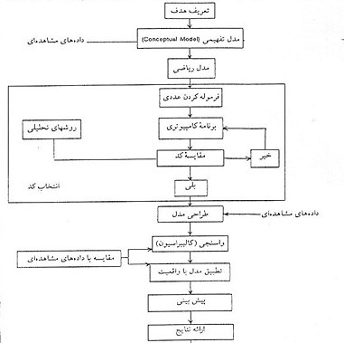
شکل 3- فلوچارت مدلسازی
Fig. 3. Modeling flowchart
ترکیب داده‌های میدانی، تحلیل ویژگی‌های هیدروژئولوژیک و شناخت ساختار سیستم جریان زیرزمینی در قالب آنچه که «مدل مفهومی» نامیده می‌شود، تعریف می‌گردد (Kresic and Mikszewski, 2014). پیش از آغاز فرایند مدل‌سازی، داده‌های مورد نیاز شامل تراز آب زیرزمینی پیزومترها، اطلاعات برداشت چاه‌های بهره‌برداری، نقشه‌های زمین‌شناسی و هیدروژئولوژی، و داده‌های اقلیمی نظیر بارش و تبخیر–تعرق از مراجع مربوطه گردآوری شد. این داده‌ها مبنای تعریف شرایط اولیه و مرزی و سایر ورودی‌های مدل قرار گرفتند. در مدل مفهومی میبایست شکل هندسی و شرایط مرزی آبخوان و عوامل مؤثر بر تراز آب زیرزمینی مشخص شود. از این رو لایه سنگ کف به عنوان مرز تحتانی آبخوان گتوند و دادههای ارتفاعی DEM به عنوان مرز فوقانی آن در نظر گرفته شد. ابعاد سلولهای شبکه 300 * 300 متر برای آبخوان مورد مطالعه در نظر گرفته شد. از پارامترهایی مانند تغذیه، تخلیه، سطح آب مشاهداتی، ضریب هدایت هیدرولیکی و ضریب آبدهی ویژه به عنوان لایههای ورودی به مدل و انجام فرآیند شبیهسازی آبخوان گتوند استفاده شد.

همانطور که پیشتر ذکر شد، آبخوان گتوند یک آبخوان آزاد است که از رسوبات آبرفتی و عهد حاضر تشکیل گردیده است. در منطقه مورد مطالعه 13 حلقه چاه مشاهداتی فعال وجود دارد که در بازه‌ی زمانی مدل دارای داده مناسب و کاملی می‌باشند. بر اساس آمار کسب شده از سازمان آب و برق استان خوزستان، محدوده‌ی مطالعاتی گتوند دارای 315 حلقه چاه بهره‌برداری (شکل 4) در آبخوان میباشد که در دوره‌های مختلف مدلسازی فعال هستند و از این تعداد چاه 6 حلقه از چاه‌های بهره‌برداری برای مصرف شرب شهری و روستایی استفاده می شوند. 17 حلقه دارای مصارف صنعتی هستند، و بقیه چاه‌ها دارای مصارف کشاورزی هستند که مقدار عمده‌ای از مصرف آب زیرزمینی به این قسمت اختصاص دارد. جهت جریان عمومی منطقه از غرب به شرق منطقه و به سوی رودخانه کارون می باشد. حداکثر ضخامت آبخوان 149 متر و همچنین حداقل ضخامت آبخوان 53 متر می باشد. مقادیر ضریب آبگذری (T) آبخوان از 82 تا 728 مترمربع در روز تغییر می کند. مقدار میانگین آبدهی ویژه آبخوان گتوند 0/07 می باشد. جهت ساخت مدل عددی دشت گتوند از نرم‌افزار GMS10.7.1 استفاده گردید. همچنین، مدل منطقه برای حالت پایدار در یک دوره زمانی یک ماهه (شهریور ماه 1400) به مدت 31 روز با خطای RMSE 62/0 متر شبیه‌سازی شد. مدلسازی جریان آب و انتقال آب‌های‌زیرزمینی دشت گتوند در سال آبی 1400-1401 از مهرماه سال 1400 تا شهریور‌ماه سال 1401 به مدت 365 روز با 12 پریود و هر پریود یک گام زمانی در حالت ناپایدار انجام شد. در حالت ناپایدار دوره‌های تنش یک ماهه است و دلیل آن واکنش با تاخیر سیستم آب‌زیرزمینی به تنش‌های هیدرولوژیکی و سطحی است. علاوه بر این داده‌های ماهانه امکان پیش‌بینی‌های دراز مدت از طریق تحلیل اثرات فصلی را برای ما میسّر می‌سازند.

شکل 4- موقعیت چاه های بهره برداری و مشاهده ای در آبخوان گتوند
Fig. 4. Location of utilizing and observation wells in Gotvand aquifer
واسنجی، تحلیل حساسیت و صحت سنجی مدل
واسنجی عبارت است از فرآیند پیدا کردن مجموعهای از شرایط مرزی، تنش‌ها و پارامترهای هیدروژئولوژیکی که نتایج بدست آمده از آن به صورت بسیار نزدیکی بر اندازهگیری‌های بارهیدرولیکی و جریان‌های صحرایی برازش دارد تا تفاوت بارهیدرولیکی محاسباتی و مشاهداتی به حداقل برسد ( Ranjbar and Pirzadeh, 2021). نرم افزارGMS ابزار مناسبی جهت کالیبراسیون پارامترهای مختلف در مدلسازی آب زیرزمینی در اختیار کاربران قرار داده است (Hossein Zadeh Koohi and Ardestani, 2022)
در مدل دشت گتوند از دو روش واسنجی سعی و خطا (دستی) و خودکار جهت واسنجی پارامترها استفاده شد. پارامترهایی تحت واسنجی قرار گرفتند که دارای عدم قطعیت بودند. پارامترهای واسنجی شده در این تحقیق در مراحل مختلف ساخت مدل شامل هدایت هیدرولیکی (K)، آبدهی ویژه (Sy)، رسانایی سلول‌های مرزی (GHB)، رسانایی رودخانه و ضریب آبگذری مرزهای مدل می‌باشند. در نهایت پس از واسنجی و صحت سنجی مدل ناپایدار، بیلان آبی منطقه توسط نرم افزار محاسبه و استخراج گردید.

بحث و نتایج
نتایج واسنجی، آنالیز حساسیت و صحت سنجی مدل
شبیه‌سازی آبخوان در شرایط پایدار (Steady State)، تراز سطح آب زیرزمینی تنها تابع مکان است و با گذشت زمان تغییر نمی‌کند. از این رو، شرایط مرزی و اولیه متناسب با این وضعیت برای اجرای مدل تعریف شد. مدل جریان دشت گتوند در حالت پایدار با هدف کاهش پارامترهای ناشناخته (کالیبره کردن پارامترهای پایه) در معادله حاکم بر جریان آب زیرزمینی و همچنین تهیه شرایط اولیه مناسب برای مدل ناپایدار توسعه داده شد. پس از ورود داده‌های اولیه و اجرای مدل، اختلاف بین سطح آب محاسباتی و مشاهداتی مشاهده گردید که مرحله واسنجی (کالیبراسیون) را آغاز کرد. واسنجی برای تمامی چاه‌های مشاهده‌ای با حداکثر خطای مجاز یک متر انجام پذیرفت. در ادامه، مدل ناپایدار (Transient State) آبخوان گتوند برای یک دوره 365روزه (از مهر 1400 تا شهریور 1401) اجرا شد. پس از تصحیح پارامتر آبدهی ویژه (Specific Yield) در مدل ناپایدار و تکمیل فرآیند واسنجی، مقادیر خطاهای آماری مدل (مانند RMSE و MAE) محاسبه و در قالب شکل5 ارائه گردید. برای سنجش دقت واسنجی، از نرم افزار مدلساز، شاخص‌های آماری شامل میانگین خطا (ME = 0.25 متر)، میانگین قدرمطلق خطا (MAE = 0.77 متر) و ریشه میانگین مربعات خطا (RMSE = 0.92 متر) محاسبه شد. مقادیر به‌دست‌آمده بیانگر انطباق مناسب بین ترازهای مشاهده‌ای و شبیه‌سازی‌شده و کفایت مدل برای تحلیل سناریوهای مدیریتی است. بررسی باقی مانده ها در چاه های مشاهده ای نشان داد که بیشترین خطا اغلب مربوط به پیزومترهایی است که در مجاورت مرزهای هیدرولیکی مدل و یا در نواحی با مقادیر بالای پمپاژ آب زیرزمینی قرار دارند. این اختلافات عمدتا ناشی از ساده سازی شرایط مرزی در طی فرآیند مدلسازی، وجود عدم قطعیت در داده های پمپاژ چاه های بهره برداری و ... باشد. علاوه بر این به دلیل وجود ناهمگنی ذاتی محیط متخلخل و محدودیت داده ‌های صحرایی باعث شده است که تغییرات موضعی پارامترهای هیدرولیکی به ‌طور کامل در مدل لحاظ نشود که این موضوع به ‌ویژه در شرایط مرزی در مقیاس ناحیه ای می تواند تاثیر گذار باشد.
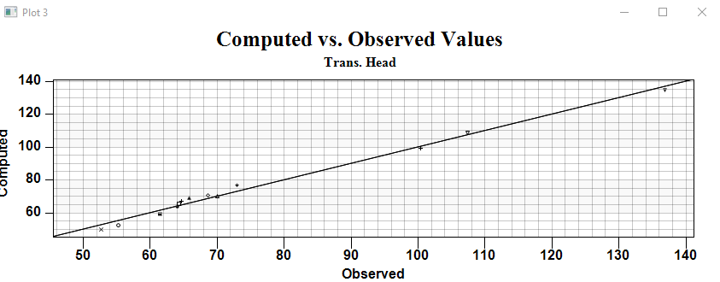
شکل 5- برازش مقادیر محاسباتی و مشاهداتی مدل آبخوان گتوند در ماه آخر مدلسازی
Fig. 5. Computed versus observed amounts of model in Gotvand aquifer in last month of modeling
پس از انجام فرآیند کالیبراسیون مدل، به‌منظور ارزیابی میزان تأثیرپذیری نتایج شبیه‌سازی از تغییرات پارامترهای ورودی و شناسایی منابع اصلی عدم قطعیت، آنالیز حساسیت پارامترها انجام شد. مطابق با رویکرد پیشنهادی اندرسون و همکاران(2015Anderson et al.,)، از روش آنالیز حساسیت دستی استفاده گردید(شکل6). در این تحقیق، پارامترهایی که از یک‌سو دارای بیشترین عدم قطعیت ذاتی بوده و از سوی دیگر نقش کلیدی در فرآیندهای تغذیه و تخلیه آبخوان دارند، به‌عنوان پارامترهای هدف در آنالیز حساسیت انتخاب شدند. این پارامترها شامل هدایت هیدرولیکی، آبدهی ویژه، سلول‌های مرزی GHB، تغذیه از شبکه (Net Recharge) و چاه‌های بهره‌برداری می‌باشند. نتایج آنالیز حساسیت و مقایسه قدر مطلق تغییرات RMSE قبل و بعد از تغییر هر پارامتر نشان داد که مدل به‌ترتیب بیشترین حساسیت را نسبت به پارامترهای تغذیه از شبکه، سلول‌های GHB، چاه‌های بهره‌برداری، هدایت هیدرولیکی و در نهایت آبدهی ویژه از خود نشان می‌دهد.

شکل 6- آنالیز حساسیت مدل دشت گتوند
Fig. 6.sensitivity analysis of Gotvand plain
پس از طراحی مدل، اعمال داده‌ها، اجرای مدل و در نهایت واسنجی و آنالیز حساسیت، برای تعیین اعتبار و سنجش دقت مدل و اثبات اینکه مدل قابلیت پیشگویی‌های صحیح را خواهد داشت، صحت سنجی مدل صورت می‌گیرد. در صحت سنجی مدل، یک مدل باید بتواند تحت استرس‌های متفاوت مانند تغییرات برداشت یا تغییر در میزان تغذیه بدون تغییر در ضرایب هیدرودینامیکی آبخوان و پهنه‌بندی‌های به دست آمده برای هدایت هیدرولیکی و آبدهی ویژه، شرایط طبیعی را تا حد قابل قبولی شبیه‌سازی نماید. در غیر این صورت مدل مقبولیت ندارد و ترکیب پارامترهای بکار رفته درست نبوده است و یا اینکه مدل نمی‌تواند شرایط طبیعی آبخوان را شبیه‌سازی کند. صحتسنجي فرآيندي است كه در طول آن مدل از نظر پارامترهاي به دست آمده از مرحله واسنجي مورد ارزيابي قرار داده مي‌شود. واسنجي مدل به دست آوردن تركيبي از پارامترهاي مختلف (ضرايب هيدروديناميك، مقادير تغذيه و تخليه و...) است كه اين تركيب منجر به كمينه كردن خطاها بين سطح آب مشاهداتي و محاسباتي در طول دوره واسنجي ميشود. تركيب نهايي زماني مقبوليت مي‌يابد كه كاربر بدون تغيير مقادير هدايت هيدروليكي و آبدهي ويژه و درصد نفوذ آب بارندگي در دوره زماني ديگري كه مي‌تواند قبل يا بعد از زمان واسنجي باشد به نتايج قابل قبول برسد. از سوي ديگر، پهنه‌بندي نهايي و شرايط مرزي دوره واسنجي در طي دوره صحت سنجي بايد ثابت بماند. صحت سنجي در واقع آزمون ضرايب هيدروديناميك K و Sy به دست آمده از واسنجي مدل است. برای اطمینان از مدل ساخته شده آبخوان دشت گتوند نتایج واسنجی مدل برای مدت 6 ماه، از مهر1401 الی اسفند 1401 مورد صحت سنجی قرار گرفتند. برازش مقادیر مشاهداتی و محاسباتی در هر دوره در شکل‌7 a,b,c,d,e,f-برای مدت هر دوره صحت سنجی نشان داده شده است. برای مدل صحت سنجی نیز انواع خطا از نرم افزار مدلساز استخراج گردید که بر اساس آن، میانگین خطا (ME = 0.23 متر)، میانگین قدرمطلق خطا (MAE = 0.79 متر) و ریشه میانگین مربعات خطا (RMSE = 0.95 متر) محاسبه گردیدند. با توجه به خطای RMSE مدل صحت سنجی، مقبولیت مدل جهت پیش بینی سناریوهای مختلف مورد تائید قرار گرفت.
شکل 7- برازش بار هيدروليكي محاسباتي و مشاهداتي در دوره‌ی صحت سنجی. a: مهر، b: آبان ، c: آذر، d: دی ، e: بهمن، f: اسفند(1401)
Fig. 6. Fitting the computed and observed hydraulic head in the validation period. a: October. b: November, c: December, d: January, e: February, f: March (2022)

بررسی بیلان آبخوان در طول دوره ناپایدار
همانطور که پیشتر ذکر شد، یکی از کاربردی‌ترین اهداف مدلسازی آبخوان، تهیه ترازنامه آبی (بیلان آبی) و شناخت دقیق‌تر مؤلفه‌های مختلف بیلان و محاسبه آن‌ها برای یک دوره مشخص است. محاسبه بیلان در نرم‌افزار مدلساز، پس از پایان یافتن فرآیندهای واسنجی، تحلیل حساسیت و صحت سنجی به دلیل تصحیح پارامترهای گوناگون و محاسبه سلول به سلول تغییرات حجم ذخیره، دقیق‌تر از روش‌های محاسبه دستی است. پس از واسنجی، مدل در هر گام زمانی از هر دوره زمانی، برای کل دوره شبیه‌سازی بیلان آبی آبخوان را ارائه می‌دهد. انجام این کار به روش دستی بسیار وقت‌گیر و همراه با خطای زیاد است. در صورتی‌که مدل قابلیت تصحیح داده‌ها در صورت کامل نبودن را داشته و محاسبات را به‌صورت خودکار انجام می‌دهد. در اين تحقيق پس از تهيه و تصحيح پارامترهاي هيدروژئولوژي توسط مدل در حالت ماندگار و نيز در حالت ناماندگار (در استرس پريودهاي مختلف) و اجراي مدل، بيلان نهايي مدل آبخوان گتوند در حالت ناماندگار در سال آبی 1400-1401 محاسبه شد که در جدول 1 تشریح شده است. بیلان فعلی دشت گتوند 276/13 میلیون متر مکعب است

جدول 1-بیلان فعلی آبخوان گتوند
Table 1. The present balance of Gotvand aquifer
RECHARGE | HEAD DEP BOUNDS | ET | WELLS | CUMULATIVE VOLUMS
43.6548 | 50.8176 | 0 | 0 | IN (MCM)
0 | 32.5487 | 3.788168 | 44.8592 | OUT (MCM)
13.276 |  |  |  | IN – OUT (MCM)

نتایج حاصل از پیش بینی و اجرای راهبردهای مدیریتی آبخوان
در آبخوان گتوند تعداد 137 حلقه چاه غیرمجاز با حجم تخلیه سالانه 7/11 میلیون متر مکعب وجود دارد. در صورت پر و مسلوب المنفعه کردن چاههای مذکور، سطح ایستابی آبخوان گتوند در استرس پریود دوازدهم به صورت شکل 8 خواهد بود که در اثر آن سطح ایستابی در بخش جنوبی آبخوان در حدود 3 متر افزایش و در بخش شمالی حدود 3/0 متر افزایش خواهد داشت. همچنین در بخش میانی دشت گتوند به دلیل وجود شبکه آبیاری و زهکشی گتوند و نیز عدم وجود چاه بهرهبرداری، سطح ایستابی در حال بالا آمدن است. در صورت حذف چاههای مذکور، تغییرات ذخیره آبخوان گتوند در استرس پریود دوازدهم برابر با 259/22 میلیون متر مکعب (MCM) خواهد بود (جدول 2). بدین معنی که 983/8 میلیون متر مکعب ذخیره آبخوان افزایش خواهد یافت.
تعداد 8 حلقه چاه فرم 1 با حجم تخلیه MCM 667/0 در این دشت وجود دارد که در صورت تعیین تکلیف، حجم تخلیه آنها با دبی 25 متر مکعب در شبانه روز برابر با MCM 055/0 خواهد بود که سطح ایستابی آن در استرس پریود دوازدهم در شکل 9 و جدول 3 نشان داده شده است. مطابق شکل در اثر تعیین تکلیف چاههای فرم 1، تغییر محسوسی در سطح ایستابی آبخوان گتوند مشاهده نمیشود. تغییرات ذخیره آبخوان گتوند در اثر تعیین تکلیف چاههای فرم یک مطابق با شکل 9 برابر است با MCM 808/22 که در مقایسه با بیلان قبلی MCM 549/0 افزایش داشته است. افزون بر این نتایج، تحلیل هیدروژئولوژیک نشان می‌دهد که محدود بودن اثر این سناریو می‌تواند ناشی از تعداد کم چاه‌ها و دبی پایین تخصیصی باشد که باعث می‌شود سهم آن‌ها در برداشت کل آبخوان اندک باشد و کاهش برداشت در این گروه تأثیر ناچیزی بر بیلان کلی داشته باشد.
تعداد 10 فقره پروانه بهرهبرداری کشاورزی با حجم برداشت سالانه MCM 251/2 در آبخوان گتوند وجود دارد که در صورت تعدیل پروانههای مذکور، حجم برداشت به MCM 798/1 خواهد رسید. در صورتیکه تعدیل مورد نظر انجام شود سطح ایستابی آبخوان در استرس پریود ماه دوازدهم مطابق شکل 10 خواهد بود که تغییر محسوسی در افزایش سطح ایستابی ایجاد نخواهد کرد. همچنین در جدول 4 بیلان آبی آبخوان گتوند در استرس پریود ماه دوازدهم ارائه شده است که برابر با 203/23 میلیون متر مکعب است که نسبت به بیلان قبلی 395/0 میلیون مترمکعب افزایش داشته است.
جدول 2- بیلان آبخوان گتوند در اثر حذف چاه های غیرمجاز
Table 2. The balance of Gotvand aquifer due to removing illicit wells
RECHARGE | HEAD DEP BOUNDS | ET | WELLS | CUMULATIVE VOLUMS
43.6548 | 50.1189 | 0 | 0 | IN (MCM)
0 | 33.3463 | 3.7881 | 34.3797 | OUT (MCM)
22.259 |  |  |  | IN – OUT (MCM)

جدول 3- بیلان آبخوان گتوند در اثر تعیین تکلیف چاه های فرم یک
Table 3. The balance of Gotvand aquifer due to determining status of Form one wells
RECHARGE | HEAD DEP BOUNDS | ET | WELLS | CUMULATIVE  VOLUMS
43.6548 | 50.1113 | 0 | 0 | IN (MCM)
0 | 33.3849 | 3.7881 | 33.7844 | OUT (MCM)
22.808 |  |  |  | IN – OUT (MCM)

جدول 4- بیلان آبخوان گتوند در اثر تعدیل پروانه های بهره برداری
Table 4. The balance of Gotvand aquifer due to modification of operating license
RECHARGE | HEAD DEP BOUNDS | ET | WELLS | CUMULATIVE VOLUMS
43.6548 | 50.0805 | 0 | 0 | IN (MCM)
0 | 33.4192 | 3.7881 | 33.3244 | OUT (MCM)
23.203 |  |  |  | IN – OUT (MCM)

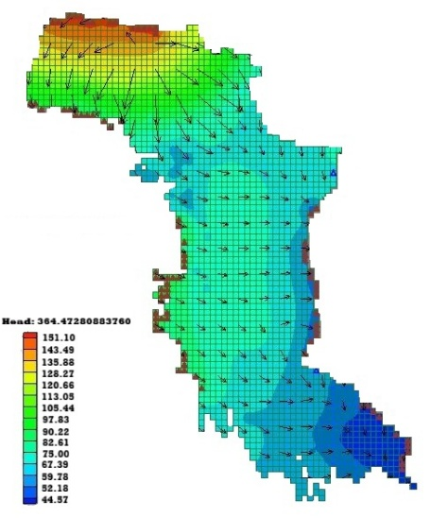
شکل 8- سطح ایستابی آبخوان گتوند در اثر حذف چاه های غیرمجاز
Fig. 8.Water table in Gotvand aquifer due to removing elicit wells

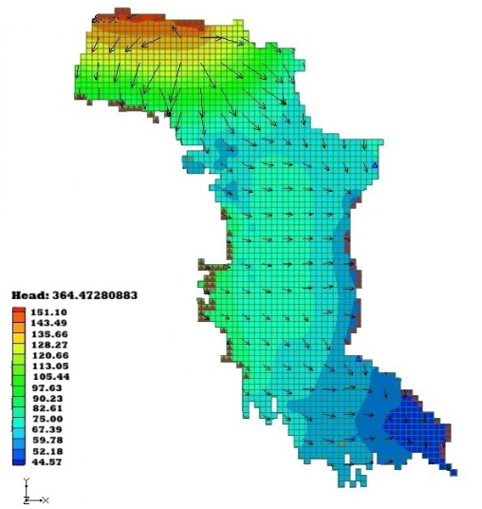
شکل 9- سطح ایستابی آبخوان گتوند در اثر تعیین تکلیف چاه های فرم یک
Fig. 9. Water table in Gotvand aquifer due to determining status of Form one wells

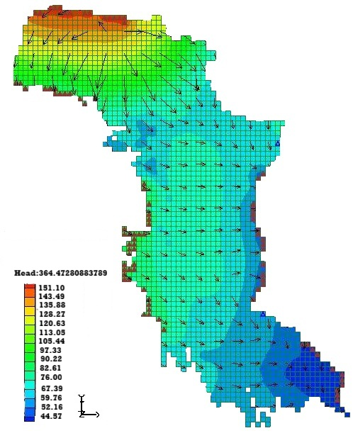
شکل 10- سطح ایستابی آبخوان گتوند در اثر تعدیل پروانه های بهره برداری
Fig. 10. Water table in Gotvand aquifer due to modification of operating license

نتیجه گیری
در این پژوهش با استفاده از روش مدلسازی آبخوان دشت گتوند، اثر پر و مسلوبالمنفعه کردن چاههای غیر مجاز، تعیین تکلیف چاههای فرم 1 و اصلاح و تعدیل پروانههای بهرهبرداری کشاورزی مورد ارزیابی قرار گرفت. پر و مسلوب المنفعه کردن چاههای غیرمجاز بیشترین تأثیر را در افزایش تراز سطح ایستابی آبخوان گتوند دارد و با توجه به پراکنش و میزان برداشت آنها بیشترین افزایش تراز سطح ایستابی در بخشهای جنوبی آبخوان به میزان تقریبی 3 متر بوده است و به سمت بخشهای شمالی از میزان افزایش کاسته شد بطوریکه در قسمت شمال آبخوان افزایش تراز سطح ایستابی به حدود 3/0 متر رسید و بیشترین صرفهجویی در آبخوان مقدار 8 میلیون متر مکعب در سال را نشان داد. مطابق با مدل ارائه شده، سایر سناریوها (اصلاح و تعدیل پروانههای بهرهبرداری کشاورزی و تعیین تکلیف چاههای فرم 1) تاثیر محسوسی در ذخیره آبخوان نداشتند بطوریکه کل تغییر مثبت ذخیره آبخوان در اثر تغییر آنها برابر MCM908/0 پیشبینی گردید. مدل آبخوان نشان داد که در صورت ادامه وضعیت فعلی، بیلان کلی آبخوان گتوند مثبت و برابر با MCM 276/13 میگردد. روند افت تراز سطح ایستابی در بخشهای جنوبی نسبت به شمال آبخوان بیشتر بود. در بخشهایی از غرب آبخوان تراز سطح ایستابی کاهش یافت. مطابق با مدل ارائه شده، در مرکز آبخوان به دلیل وجود شبکههای آبیاری و زهکشی، افزایش تراز سطح ایستابی مشاهده شد.
بررسی نتایج مدل نشان می‌دهد که بیشترین بهبود در تراز آب زیرزمینی مربوط به سناریوی پر و مسلوب‌المنفعه‌کردن چاه‌های غیرمجاز است. علت اصلی این رفتار آن است که چاه‌های غیرمجاز بخش قابل توجهی از برداشت‌های کنترل‌نشده را به سیستم تحمیل می‌کنند و حذف آن‌ها منجر به کاهش مستقیم و معنی‌دار خروجی آبخوان می‌شود. از آنجا که این چاه‌ها عمدتاً در پهنه‌های جنوبی آبخوان متمرکز هستند، کاهش برداشت در این نواحی سبب کاهش افت هیدرولیکی و بازگشت سریع‌تر آبخوان به تعادل می‌شود؛ موضوعی که در مدل به‌صورت افزایش محسوس سطح ایستابی (تا حدود 3 متر در جنوب) و افزایش قابل توجه ذخیره آبخوان (حدود 8/98 میلیون مترمکعب) ظاهر شده است. در مقابل، سناریوهای تعیین تکلیف چاه‌های فرم یک و تعدیل پروانه‌ها تنها به اصلاح بخشی از برداشت‌های قانونی موجود منجر می‌شوند و بنابراین تغییرات محدودتری در بیلان و تراز آب زیرزمینی ایجاد می‌کنند.
ارزیابی سناریوهای مدیریتی نشان می‌دهد که اثربخشی واقعی هر سیاست وابسته به سهم آن در کاهش برداشت کل و قابلیت اجرای آن در شرایط میدانی است. نتایج مدل بیانگر آن است که سناریوهای متمرکز بر کنترل چاه‌های پرمصرف و فاقد پروانه، به‌دلیل نقش تعیین‌کننده در بیلان منفی و امکان نظارت‌پذیری بالاتر، از اولویت مدیریتی بیشتری برخوردارند و نسبت به هزینه اجرا، بیشترین بازده را ایجاد می‌کنند. در مقابل، سناریوهایی مانند تعدیل یا تعیین‌تکلیف چاه‌های کم‌دبی، اگرچه از نظر اجرایی ساده‌ترند، اما به‌دلیل سهم اندک در برداشت کل، اثر محدودی بر بهبود سطح ایستابی دارند و باید به‌عنوان اقدامات مکمل مورد استفاده قرار گیرند. بنابراین، برای دستیابی به مدیریت پایدار آبخوان، تمرکز سیاست‌ها باید بر مهار برداشت‌های پرریسک، تقویت نظارت میدانی و اعمال مداخلاتی باشد که بیشترین تأثیر ساختاری بر بیلان آبخوان ایجاد می‌کنند. همچنین، نتایج این پژوهش نشان داد که مدل عددی توسعه‌یافته برای آبخوان گتوند با بازتولید مناسب رفتار هیدرودینامیکی سیستم، قابلیت ارزیابی کمی سناریوهای مدیریتی را فراهم می‌کند. اهمیت مدل در این است که امکان کمی‌سازی این تغییرات، تفکیک سهم مؤلفه‌های مختلف بیلان و برآورد اثر خالص هر اقدام در سطح آبخوان را فراهم می‌سازد و موجب می‌شود تصمیم‌گیری مدیریتی بر پایه شواهد عددی و رفتار واقعی سیستم صورت گیرد.

قدردانی
از سازمان آب و برق استان خوزستان جهت همکاری و یاری رساندن در انجام این پژوهش سپاسگذاریم.
منابع
Asadi, E., Sadeghzade, P., Majnooni, A., Samadian, M,. 2022. Investigating the effectiveness of groundwater resources restoration and balancing plan based on fuzzy-TOPSIS method (case study of Urmia plain). Water and Irrigation Management 12(3), 469-483. (in persian)
Aghanabati, S. A,. 2004. Geology of Iran. First edition, Geological Organization of Iran. (in persian)
Anderson, M. P., Woessner, W.W., Hunt, R. J., 1992. Applied groundwater modeling: simulation of flow and advective transport. Academic press.
Anderson, M.P., Woessner, W.W., Hunt, RJ., 2015. Applied groundwater modeling: simulation of flow and advective transport. Academic press.
Bayat, M.J., Javadi, S., Hashemi Khavanedani, M., Hassani, Y., Bani Habib, M.A., 2019. Aquifer balancing with nonlinear programming methods and positive mathematical programming in the Qazvin plain. Iranian Journal of Irrigation and Drainage 4(14), 1336-1347. (in persian)
Clarke, R. T., 1973. Mathematical Models in Hydrology, Irrigation and Drainage. Paper 19 FAO, Rome.
Ghadimi, S., Ketabchi, H., 2019. Impact assessment of different management strategies implementation on the aquifer using numerical simulation (Case study: Namdan aquifer, Fars province, Iran). Journal of water and soil Conservation 25(6), 1-23.
Hosseinzadeh Koohi, H., Ardestani, M., 2022. Modeling and quantitative investigation of groundwater status of the southern Mahyar-Aseman plain aquifer using the MODFLOW model. Soil and Water Modeling and Management 4(1), 1-17. (in persian)
Kalantari, N., Sheikhzadeh, A., Mohammadi, H., 2021. Investigation of groundwater quality of Gotvand aquifer with emphasis on nitrate concentration. Iranian Water Resources Research 17(1), 228-238. (in persian)
Kay Homayoun, Z., Hajizadeh, M., Alijani, F., 2022. Investigating the effectiveness of the implementation of the rehabilitation and balancing plan and the pathology of the plan projects (Case study: Ardestan-Isfahan plain). Water and Sustainable Development 3(9), 25-38. (in persian)
Konikow, L.F. Kendy, E., 2005. Groundwater depletion, a global problem. Hydrogeology Journal 13(1), 317–320.
Kresic, N., Mikszewski, A., 2014. Hydrogeological conceptual site models: data analysis and visualization 72, 623-623.
Ranjbar, A., Pirzadeh, B., 2021. Investigation of groundwater status in Hengam plain with the help of quantitative and qualitative models, MODFLOW and MT3DMS. Iranian Journal of Water Engineering Research 44-27. (in persian)
Mirzaei, S.Y., Amiri, R., Chitsazan, M., Nedri, A., 2019. Combined use of mathematical and stochastic models to improve the results of groundwater models. Irrigation Science and Engineering 43(3), 57-70. (in persian)
Mirzaei, S.Y., Chitsazan, M., Sheikhi Beglari, P., 2010. Groundwater Modeling. Rah Danesh Scholars Publications. (in persian)
Wang, H.F., M.P.Anderson., 1982. I ntroduction to Groundwater Modeling; Finite Difference and Finite Element methods. W.H. Freeman and Company.

